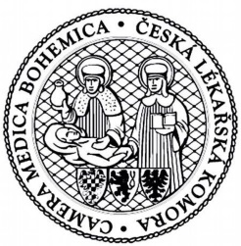
ČESKÁ LÉKAŘSKÁ KOMORA
Obvodní sdružení Praha 4
Žádost o poskytnutí příspěvku na vzdělávání

Osobní údaje :
Titul, jméno a příjmení žadatele:
Datum narození: Evidenční číslo: Registrační číslo:
Telefonní číslo: E-mail:

Na základě složené atestace v roce , Vás žádám o zaslání příspěvku ve výši
3.000,- Kč, na vzdělávání lékařů.
Prosím o zaslání částky na bankovní účet:
Jako přílohu této žádosti přikládám kopii diplomu o atestaci složenou dne:

V dne:

………………………………………….
Podpis žadatele

